Diario El Universo nuevamente infringió el artículo 24 de la LOC
12 Junio 2015

Ley Orgánica de Comunicación Diario El Universo
inShare
Compartir
0
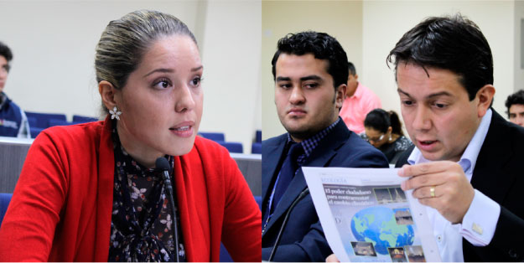
D.M. Quito, 12 de junio de 2015
La Superintendencia de la Información y Comunicación (SUPERCOM), de conformidad con las atribuciones contempladas en el artículo 56 de la Ley Orgánica de Comunicación (LOC), determinó que diario El Universo, en su edición del 19 de abril de 2015, inobservó el artículo 24, en relación con el derecho a la réplica, que el doctor Fernando Alvarado Espinel, Secretario Nacional de Comunicación (SECOM), solicitó al rotativo.
Como consecuencia, se impuso la medida administrativa establecida en el numeral 1 del artículo 23, que consiste en difundir la réplica enviada en texto electrónico por la SECOM, “en las mismas características, dimensiones y en el mismo espacio en los que publicó la noticia del 22 de marzo de 2015, esto es: portada: 29.5 cm de ancho por 10.5 cm de alto; y, páginas 10 y 11, sección “Domingo”: 41 cm de alto por 44 cm de ancho, sin modificar, ni alterar su contenido”, dentro de un plazo no mayor a dos domingos posteriores a la notificación de la resolución.
Adicionalmente, el Director o Directora del medio de comunicación social deberá presentar por escrito una disculpa pública a los afectados directos, con copia al Consejo de Regulación y Desarrollo de la Información y Comunicación (Cordicom), a fin de que sea publicada en su página web y en el portal del Diario por un plazo no menor a siete días consecutivos.
Tomando en cuenta que, mediante Resolución No. 023-2015-DNJRD-INPS, emitida por este organismo de control el 1 de junio de 2015, se sancionó a El Universo por inobservar el artículo 24 de la LOC, se determinó la reincidencia prevista en el artículo 23, numeral 3 del mismo cuerpo legal, aplicando la sanción señalada. Esto es, una multa equivalente al 10% de la facturación promediada de los últimos tres meses presentada en sus declaraciones al Servicio de Rentas Internas (SRI).
ANTECEDENTES
- El 22 de marzo de 2015, el periódico publicó en su portada la nota titulada “Deuda estatal por USD 1.700 millones afecta al sistema de salud del IESS”, la cual que fue desarrollada en la página 10 y 11, sección 'Domingo', con el titular “Deuda del Estado con el IESS incide en prestación de salud”.
- El 17 de abril, el doctor Fernando Alvarado Espinel, Secretario Nacional de Comunicación, presentó al medio una solicitud de réplica, la cual, a su criterio, no fue viabilizada conforme lo establece la ley. El antetítulo de la nota señalaba “Entre 2007 y 2014, los pesionistas de vejez incrementaron en un 85% su aporte en dólares”; y, el título era “El IESS ha progresado y mejorará aún más en los próximos años”. Mientras que para la página interior, el antetítulo de la réplica decía “En 2014 se entregaron USD 1.261 millones que beneficiaron a 29.420 afiliados y sus familias” y el título, “El IESS ha progresado y mejorará aún más”.
- El 19 de abril de 2015, El Universo difundió la réplica con el titular en portada “Secom pide réplica para el ministro Patricio Rivera, respecto al IESS” y en la página 10 y 11 “Réplica del ministro Patricio Rivera sobre el IESS pedida por la Secom”
- Tras las notificaciones a las partes se les convocó a la Audiencia de Sustanciación, prevista para el 5 de junio de 2015, tal como lo establece el artículo 14 del Reglamento para el Procesamiento de Infracciones Administrativas a la LOC.
- En la fecha mencionada se constató la asistencia del abogado Paúl Mena Zapata, en representación de la SECOM; y, por otra parte, la abogada Gabriela Bajaña, como representante de Diario El Universo.
- La abogada del rotativo, en su parte medular, rechazó la denuncia presentada en contra del periódico, expresando que los argumentos y normas legales planteados por la SECOM fueron contradictorios, confusos y no mostraban coherencia. Dijo que no se desatendió ninguno de los pedidos y que se cumplieron a cabalidad, según el artículo 24 de la LOC y el artículo 9 de su Reglamento. Inicialmente también cuestionó la constitucionalidad de la normativa legal vigente, al igual que el proceso administrativo iniciado en su contra.
- El abogado Paúl Mena Zapata, por su parte, ratificó la denuncia planteada, resaltando que se difundió la réplica entregada al “antojo” del medio, en un diferente espacio y sección, con lo que la trasgresión a sus derechos no ha sido subsanada. Pidió, además, que se dispongan las medidas administrativas y la sanción correspondiente a la “manipulación realizada por diario El Universo”. Como pruebas presentó los ejemplares de las publicaciones, la solicitud de réplica y el correo electrónico impreso enviado a Redacción del rotativo.
Tras el análisis de los elementos jurídicos y de las pruebas presentadas se determinó que el medio impreso, ante el pedido de réplica de la SECOM, difundió “partes del contenido del texto; es decir, no se lo publicó en forma completa e íntegra, y aún más, Diario El Universo unilateralmente redactó los títulos (“Secom pide réplica para el ministro Patricio Rivera, respecto al IESS” y en la página 10 y 11 “Réplica del ministro Patricio Rivera sobre el IESS pedida por la Secom”), pese a que en el referido texto de la réplica constan otros totalmente distintos”.
La resolución reiteró que el medio tenía la obligación jurídica de difundir en forma completa e íntegra en el mismo espacio y sección en que se publicó la nota periodística referida, la réplica solicitada por la Secretaría Nacional de Comunicación, entidad que se encarga de diseñar, dirigir, coordinar y ejecutar las políticas y estrategias de comunicación, información, difusión e imagen del Gobierno Nacional, y al ser el Instituto Ecuatoriano de Seguridad Social (IESS) parte del mismo, fue directamente aludido en las notas periodísticas.
Además, se resaltó que en ninguna parte de la LOC y su reglamento “se les faculta a los medios de comunicación social a modificar, ni alterar el texto de la réplica solicitada, esto en aplicación a lo dispuesto en el artículo 66 de la Constitución de la República, numeral 7, que respecto a los derechos de libertad de todas las personas”.

